八年级第二学期开学考试
【数学】
一、单选题：每小题3分，共30分。
1．以下列各组数为边长，能构成直角三角形的是（ ）
A．5、6、7 B．10、8、4
C．7、24、25 D．9、15、17
2．在Rt△ABC中，∠C＝90°，AB＝3，AC＝2，则BC的值（ ）
A．√5 B．√6 C．√7 D．√13
3．判断下列三条线段a，b，c组成的三角形不是直角三角形的是（ ）
A．a＝4，b＝5，c＝3 B．a＝7，b＝25，c＝24
C．a＝40，b＝50，c＝60 D．a＝5，b＝12，c＝13
4．如图所示，在Rt△ABC中，AB＝8，AC＝6，∠CAB＝90°，AD⊥BC，那么AD的长为（ ）
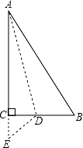
A．1 B．2 C．3 D．4.8
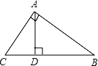

5．如图所示，有一块直角三角形纸片，∠C＝90°，AC＝4cm，BC＝3cm，将斜边AB翻折，使点B落在直角边AC的延长线上的点E处，折痕为AD，则CE的长为（ ）
A．1cm B．1.5cm C．2cm D．3cm
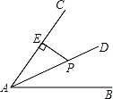
6．如图，点P是∠BAC的平分线AD上一点，PE⊥AC于点E，且PE＝3，AP＝5，点F在边AB上运动，当运动到某一位置时△FAP面积恰好是△EAP面积的2倍，则此时AF的长是（ ）

A．10 B．8 C．6 D．4
7．直角三角形的两边长m，n满足m²+√(2n-8)-6m=-9,则第三边长是（ ）
A．5 B．5或√7 C．4或√7 D．4
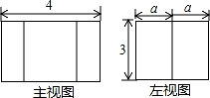
8．如图是一个正六棱柱的主视图和左视图，则图中的a＝（ ）

A．2√3 B．√3 C．2 D．1
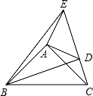
9．已知：如图在△ABC，△ADE中，∠BAC＝∠DAE＝90°，AB＝AC，AD＝AE，点C，D，E三点在同一条直线上，连接BD，BE．以下四个结论：
①BD＝CE；
②BD⊥CE；
③∠ACE+∠DBC＝45°；
④BE2＝2（AD2+AB2），
其中结论正确的个数是（ ）
A．1 B．2 C．3 D．4
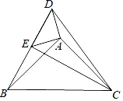
10．如图，点E在△DBC的边DB上，点A在△DBC内部，∠DAE＝∠BAC＝90°，AD＝AE，AB＝AC．给出下列结论：
①BD＝CE；
②∠ABD+∠ECB＝45°；
③BD⊥CE；
④BE2＝2（AD2+AB2）﹣CD2．
其中不正确的结论有（ ）个．
A．3 B．2 C．1 D．0

二、填空题：每小题4分，共28分。
11．把两个同样大小的含45°角的三角尺按如图所示的方式放置，其中一个三角尺的锐角顶点与另一个的直角顶点重合于点A，且另三个锐角顶点B，C，D在同一直线上．若AB＝√2，则CD＝ ．
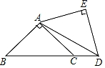

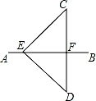
12．如图，已知AB是线段CD的垂直平分线，E是AB上一点，如果EC＝10，EF＝8，那么DF＝ ．

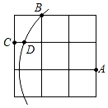
13．如图，在3×3的正方形网格中，每个小正方形边长为1，点A，B，C均为格点，以点A为圆心，AB长为半径作弧，交格线于点D，则CD的长为 ．

14．在四边形ABCD中，已知△ABC是等边三角形，∠ADC＝30°，AD＝3，BD＝5，则边CD的长为 ．
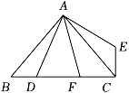
15．如图，∠BAC＝90°，AB＝AC，AE⊥AD，且AE＝AD，AF平分∠DAE交BC于F，若BD＝6，CF＝8，则线段AD的长为 ．

16．如图，∠BAC＝90度，AB＝AC，AE⊥AD，且AE＝AD，AF平分∠DAE交BC于F，若BD＝6，CF＝8，则线段AD的长为 ．
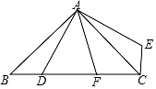

17．如图，在矩形ABCD中，AD＝3，将矩形ABCD绕点A逆时针旋转，得到矩形AEFG，点B的对应点E落在CD上，且DE＝EF，则AB的长为 ．
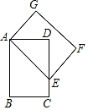

三、解答题：第18，19.20小题5分，第21，22，23小题9分，第24，25小题10分。
18．如图所示，在△ABC中，AB＝5，AC＝13，BC边上的中线AD＝6，求BC的长．
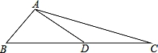

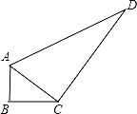
19．一个零件的形状如图所示，工人师傅按规定做得∠B＝90°，AB＝3，BC＝4，CD＝12，AD＝13，假如这是一块钢板，你能帮工人师傅计算一下这块钢板的面积吗？

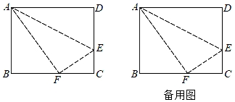
20．如图，长方形ABCD中，AB＝8，BC＝10，在边CD上取一点E，将△ADE折叠后点D恰好落在BC边上的点F处

（1）求CE的长；
（2）在（1）的条件下，BC边上是否存在一点P，使得PA+PE值最小？若存在，请求出最小值；若不存在，请说明理由．

21．如图，在△ABC中，D为BC的中点，直线FG过AC上的点F，交BC于D，交AC上的平行线BG于点G，DE⊥GF，并交AB于点E，连接EG，EF．
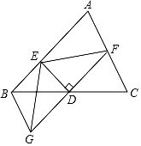

（1）求证：BG＝CF；
（2）当点F位于何位置时，四边形ABGF是平行四边形，并证明；
（3）若AB＝AC，AB⊥AC，求证：BE2+CF2＝EF2．

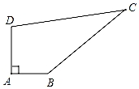
22．为了绿化环境，我县某中学有一块四边形的空地ABCD，如图所示，学校计划在空地上种植草皮，经测量∠A＝90°，AB＝3m，DA＝4m，BC＝12m，CD＝13m．

（1）求出空地ABCD的面积．
（2）若每种植1平方米草皮需要200元，问总共需投入多少元？
23．如图，在平面直角坐标系中，O为坐标原点．A、B两点的坐标分别为A（m，0）、B（0，n），且，点P从A出发，以每秒1个单位的速度沿射线AO匀速运动，设点P运动时间为t秒．
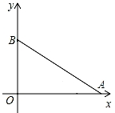

（1）求OA、OB的长；
（2）连接PB，若△POB的面积不大于3且不等于0，求t的范围；
（3）过P作直线AB的垂线，垂足为D，直线PD与y轴交于点E，在点P运动的过程中，是否存在这样的点P，使△EOP≌△AOB？若存在，请求出t的值；若不存在，请说明理由．

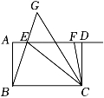
24．如图，在四边形ABCD中，AD∥BC，点E在边AD上，且CB＝CE，点F是射线ED上的一个动点，∠ECF的平分线CG交BE的延长线于点G．

（1）若∠EBC＝70°，∠ECF＝38°，求∠G的度数．
（2）在动点F运动的过程中，∠G/∠CFE的值是否发生变化？若不变，求出它的值，若变化，请说明理由．
25．平面内，点B为△ACD外一点，连接BA、BC，∠ABC＝19°，∠ADC＝45°．
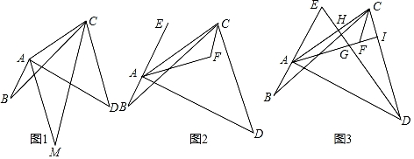

（1）如图1，∠BAD和∠BCD的角平分线交于点M，直接写出∠AMC的度数为 ．
（2）如图2，点E在BA的延长线上，∠DAE的平分线和∠BCD平分线交于点F，求∠AFC的大小．
（3）如图3，在（2）的条件下，延长AF交CD于点I，且3∠EAG+2∠FCI＝199°，过点D作射线DH⊥AC，交射线BA于点E，交AI于点G，当AH：AC＝3：5，HG：HD＝1：6，S△AGH＝3/5，CD＝4时，求GI的长．

